**1. Конструкція електричної машини постійного струму**

**1. 1. Спрощений розрахунок магнітної системи**

Нижче наведене визначення габаритів магнітної системи електричної машини (ЕМ) та деяких ії

параметрів.

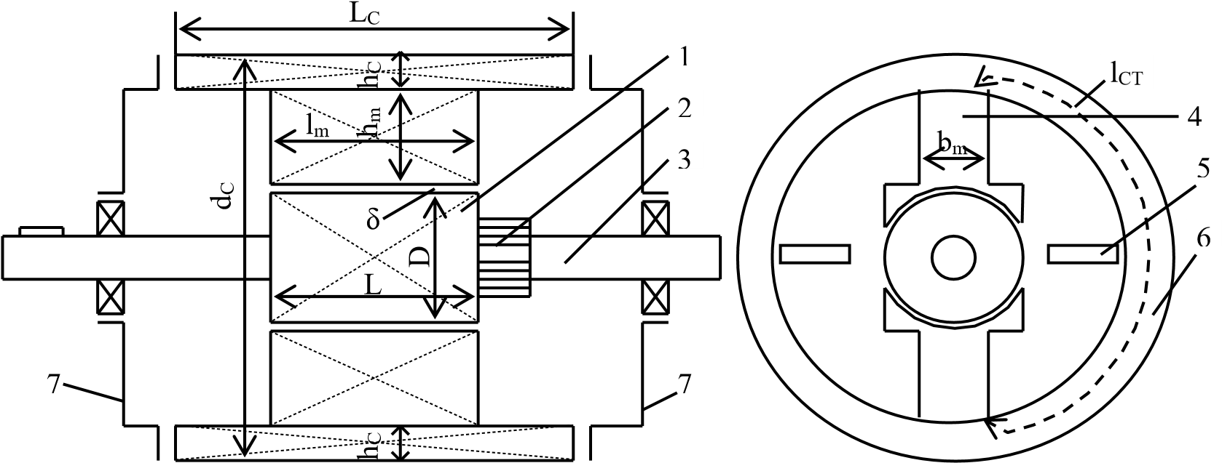

Рис. 1.1. Магнітна система машини постійного

Конструкція машини постійного струму складається з елементів: ротор (1), колектор з щоточним апаратом (2), вал (3), головні (4) та додаткові (5) полюси, станина (6), щити (7).

1. ***Загальні дані*** (рис.1.1):

*N* - порядковий номер студента у групі.

- діаметр якоря, *см*.

- довжина якоря, *см*.

- діаметр валу, *см*.

- кількість полюсів.

- кількість зубців (ціле число).

1. ***Повітряний проміжок***:

- повітряний проміжок, *мм*.

$Ф_{Я}=ατLB_{δ}{10}^{-4}=0,02$***-***робочий магнітний потік, *Вб*,

де *α =0,65* - коефіцієнт полюсного перекриття;

*τ= πD/(2p)=29,83* - полюсне ділення, *см*;

*Bδ =0,7…0,8* - магнітна індукція у повітряному проміжку, *Тл (Вб/м2)*.

1. ***Зубци якоря***:

- висота зубца якоря, *см*.

- ширина зубца якоря, *см*.

1. ***Якор:***

- площина січення якоря, через яку проходить половина робочого магнітного потоку, см2.

- довжина магнітної силової лінії якоря, см.

1. ***Головний полюс*** (рис.1.2):

- площа січення головного полюса, *см2*, *Bm*

де *Bm=1,4* - магнітна індукція в головному полюсі, *Тл*;

*σ = 1,1…1,25* - коефіцієнт розсіяння магнітного потоку головного полюса.

l

m

h

m

b

m

Рис. 1.2. Головний полюс.

*lm =L=15* - довжина головного полюса, *см*.

*hm = 0,4D=7.6* - висота головного полюса, *см*.

*bm = Sm/ (кст lm)=12.84* - ширина головного полюса, *см*.

*кст=0,95* - коефіцієнт заповнення сталі магнітної системи головного полюса.

1. ***Станіна*** (рис.1.1):

*ВС=1…1,4* - магнітна індукція станіни , *Тл*.

- площа перетину станіни, через яку проходить половина робочого магнітного потоку, *см2*.

- довжина станіни вздовж осі ротора, *см*.

*hC = SC /LC* = 2.97 - товщина станіни, *см*.

*dc= D+2hm+2δ=35.6* - внутрішній діаметр станіни, *см*, де *hm* – висота головного полюса, *см*.

*lCM = π(dC + hC)/2p +hC* = 51,09- довжина магнітної силової ліній станіни, *см*.

1. ***Магнітна індукція в елементах машини постійного струму***:

*Вδ* *= 0,7…0,8 Тл* – повітряного проміжка.

*ВZ* *= 1,2…2,0 Тл* – зубців якоря.

*ВЯ* *= 1,0…1,6 Тл* – осердя якоря.

*Вm* *= 1,2…1,7 Тл* – головного полюса. *ВСт* *= 1,2…1,7 Тл* – станіни.

1. ***Накреслити у масштабі з вказівкою відповідних розмірів на аркуші 210*297 мм конструкцію ЕМ згідно рис.1.1***.